ФЕДЕРАЛЬНОЕ АГЕНТСТВО ЖЕЛЕЗНОДОРОЖНОГО ТРАНСПОРТА
Федеральное государственное бюджетное образовательное учреждение высшего образования
«Петербургский государственный университет путей сообщения
Императора Александра I»
(ФГБОУ ВО ПГУПС)

Кафедра «Строительство дорог транспортного комплекса»

РАБОЧАЯ ПРОГРАММА
дисциплины
«ВЫСОКОСКОРОСТНЫЕ МАГИСТРАЛИ» (Б1.В.ОД.5)

для специальности

23.05.06 «Строительство железных дорог, мостов и транспортных тоннелей»

по специализации
«Строительство магистральных железных дорог»

Форма обучения – очная, очно-заочная, заочная

Санкт-Петербург
2018
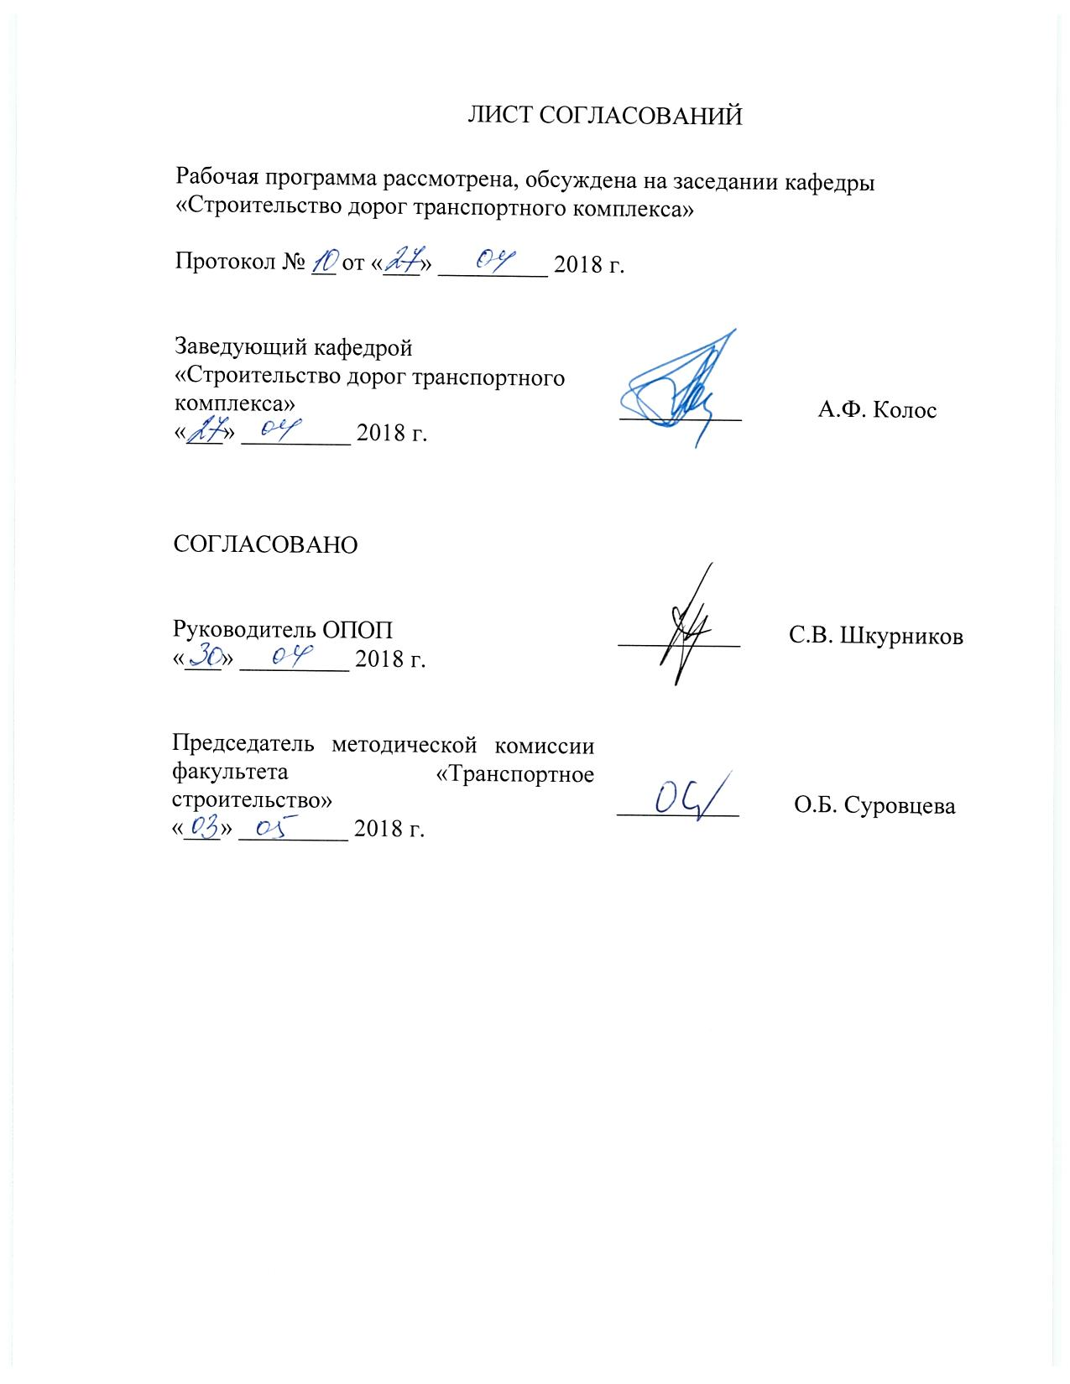
ЛИСТ СОГЛАСОВАНИЙ

Рабочая программа рассмотрена, обсуждена на заседании кафедры
«Строительство дорог транспортного комплекса»

Протокол № __ от «___» _________ 2018 г.

Заведующий кафедрой  «Строительство дорог транспортного комплекса» | __________ | А.Ф. Колос
«___» _________ 2018 г.

СОГЛАСОВАНО

Руководитель ОПОП | __________ | С.В. Шкурников
«___» _________ 2018 г.
Председатель методической комиссии факультета «Транспортное строительство» | __________ | О.Б. Суровцева
«___» _________ 2018 г.

1. Цели и задачи дисциплины

Рабочая программа составлена в соответствии с ФГОС ВО, утвержденным «12» сентября 2016 г., приказ № 1160 по специальности 23.05.06 «Строительство железных дорог, мостов и транспортных тоннелей», специализация «Строительство магистральных железных дорог» по дисциплине «Высокоскоростные магистрали» (далее – дисциплины).
Целью изучения дисциплины является формирование компетенций, указанных в разделе 2 рабочей программы.
Для достижения поставленной цели решаются следующие задачи:
- приобретение знаний, указанных в разделе 2 рабочей программы;
- приобретение умений, указанных в разделе 2 рабочей программы;
- приобретение навыков, указанных в разделе 2 рабочей программы.

2. Перечень планируемых результатов обучения по дисциплине, соотнесенных с планируемыми результатами освоения основной профессиональной образовательной программы

Планируемыми результатами обучения по дисциплине являются: приобретение знаний, умений, навыков.
В результате освоения дисциплины обучающийся должен:
ЗНАТЬ:
- категории железных дорог и максимальная скорость движения поездов;
- зарождение и развитие современного высокоскоростного железнодорожного транспорта;
- основные этапы становления и перспективы развития скоростного и высокоскоростного железнодорожного транспорта в России;
- экологию ВСМ;
- основные технические параметры высокоскоростных железнодорожных магистралей, в том числе их влияние на разработку проектов организации строительства и производства работ, на ведение строительно-монтажных работ;
- особенности нижнего строения пути на ВСМ: земляное полотно и искусственные сооружения на ВСМ;
- особенности верхнего строения пути на ВСМ;
- особенности электроснабжения ВСМ. Особенности устройств систем СЦБ и связи на ВСМ;
- особенности подвижного состава на ВСМ;
- особенности эксплуатации, организации перевозочного процесса и управления движением на ВСМ;
- особенности обеспечения безопасности на ВСМ;
- особенности обслуживания пассажиров на ВСМ.
УМЕТЬ:
- обосновывать рациональные методы технологии, организации и управления строительством и реконструкцией железнодорожных путей и транспортных объектов, в том числе высокоскоростных магистралей;
- определять стоимость и время проезда по ВСМ;
- определять затраты на поездку;
- определять переключение пассажиропотока между видами транспорта;
- определять основные технические параметры ВСМ;
- определять потребное число составов высокоскоростных поездов;
- определять расходы на эксплуатацию высокоскоростной магистрали.
ВЛАДЕТЬ:
- навыками распределения пассажирских потоков между скоростным и высокоскоростным железнодорожным и авиационным транспортом;
- навыками определения стоимости строительства ВСМ и эксплуатационных расходов;
- навыками определения транспортных эффектов;
- навыками определения эффекта от сокращения времени в пути для работающих пассажиров;
- навыками определения экологических и социальных эффектов от строительства ВСМ;
- навыками обеспечение безопасности на ВСМ;
- навыками определения эффективности создания ВСМ.
Приобретенные знания, умения, навыки, характеризующие формирование компетенций, осваиваемые в данной дисциплине, позволяют решать профессиональные задачи, приведенные в соответствующем перечне по видам профессиональной деятельности в п. 2.4 общей характеристики основной профессиональной образовательной программы (ОПОП).
Изучение дисциплины направлено на формирование следующей профессионально-специализированной компетенции (ПСК), соответствующей специализации программы специалитета:
- способность обосновывать рациональные методы технологии, организации и управления строительством и реконструкцией железнодорожных путей и транспортных объектов, разрабатывать проекты организации строительства и производства работ транспортных объектов с учетом конструктивной и технологической особенностей и природных факторов, влияющих на ведение строительно-монтажных работ (ПСК-1.6).
Область профессиональной деятельности обучающихся, освоивших данную дисциплину, приведена в п. 2.1 общей характеристики ОПОП.
Объекты профессиональной деятельности обучающихся, освоивших данную дисциплину, приведены в п. 2.2 общей характеристики ОПОП.

3. Место дисциплины в структуре основной профессиональной образовательной программы

Дисциплина «Высокоскоростные магистрали» (Б1.В.ОД.5) относится к вариативной части Блока 1 «Дисциплины (модули)» и является обязательной дисциплиной.

4. Объем дисциплины и виды учебной работы

Для очной формы обучения:

Вид учебной работы | Всего часов | Семестр
 |  | 8
Контактная работа (по видам учебных занятий)  В том числе:  - лекции (Л)  - практические занятия (ПЗ)  - лабораторные работы (ЛР) | 28  14  14 | 28  14  14
Самостоятельная работа (СРС) (всего) | 35 | 35
Контроль | 9 | 9
Форма контроля знаний | Зачет, курсовая работа | Зачет, курсовая работа
Общая трудоемкость: час / з.е. | 72 / 2 | 72 / 2

Для очно-заочной формы обучения:

Вид учебной работы | Всего часов | Семестр
 |  | 11
Контактная работа (по видам учебных занятий)  В том числе:  - лекции (Л)  - практические занятия (ПЗ)  - лабораторные работы (ЛР) | 32  16  16 | 32  16  16
Самостоятельная работа (СРС) (всего) | 31 | 31
Контроль | 9 | 9
Форма контроля знаний | Зачет, курсовая работа | Зачет, курсовая работа
Общая трудоемкость: час / з.е. | 72 / 2 | 72 / 2

Для заочной формы обучения:

Вид учебной работы | Всего часов | Курс
 |  | 5
Контактная работа (по видам учебных занятий)  В том числе:  - лекции (Л)  - практические занятия (ПЗ)  - лабораторные работы (ЛР) | 8  4  4 | 8  4  4
Самостоятельная работа (СРС) (всего) | 60 | 60
Контроль | 4 | 4
Форма контроля знаний | Зачет, курсовая работа | Зачет, курсовая работа
Общая трудоемкость: час / з.е. | 72 / 2 | 72 / 2

5. Содержание и структура дисциплины

5.1 Содержание дисциплины

№ п/п | Наименование раздела дисциплины | Содержание раздела
1 | Введение. Основные понятия скоростного и высокоскоростного железнодорожного транспорта | Категории железных дорог и максимальная скорость движения поездов. Зарождение и развитие современного высокоскоростного железнодорожного транспорта. Основные этапы становления и перспективы развития скоростного и высокоскоростного железнодорожного транспорта в России.
2 | Экология ВСМ. Основные технические параметры высокоскоростных железнодорожных магистралей. Эффективность ВСМ | Экология ВСМ. Основные технические параметры высокоскоростных железнодорожных магистралей. Эффективность ВСМ.
3 | Особенности нижнего строения пути на ВСМ: земляное полотно и искусственные сооружения на ВСМ | Земляное полотно для ВСМ. Особенности устройства искусственных сооружений на высокоскоростных железнодорожных магистралях. Основные требования к проектированию мостов и конструкции мостовых переходов на высокоскоростных магистралях. Общие сведения о тоннелях. Особенности устройства тоннелей на высокоскоростных линиях.
4 | Особенности верхнего строения пути на ВСМ | Общие положения. Конструкции верхнего строения пути на балласте на ВСМ. Безбалластные конструкции железнодорожного пути ВСМ. Стрелочные переводы, применяемые за рубежом для скоростного и высокоскоростного движения. Стрелочные переводы, используемые для высокоскоростного железнодорожного движения в России.
5 | Особенности электроснабжения ВСМ. Особенности устройств систем СЦБ и связи на ВСМ | Особенности электроснабжения ВСМ. Особенности устройств систем СЦБ и связи на ВСМ.
6 | Особенности подвижного состава на ВСМ | Общие положения. Электропоезд «Сапсан». Электропоезд «Аллегро».
7 | Особенности эксплуатации, организации перевозочного процесса и управления движением на ВСМ | Основные эксплуатационные модели и управление движением на ВСМ. Автоматизированные системы управления работой высокоскоростных железнодорожных магистралей.
8 | Обеспечение безопасности на ВСМ | Понятие о процедурах и методах обеспечения безопасности. Экологическая безопасность высокоскоростного железнодорожного транспорта. Особенности обучения персонала для ВСМ.
9 | Обслуживание пассажиров на ВСМ | Особенности обслуживания пассажиров на ВСМ. Преобразование вокзалов в транспортно-коммерческие и пересадочные комплексы. Совместные станции ВСМ и аэропорты, синергия авиации и высокоскоростных железнодорожных перевозок.

5.2 Разделы дисциплины и виды занятий

Для очной формы обучения:

№ п/п | Наименование раздела дисциплины | Л | ПЗ | ЛР | СРС
1 | Введение. Основные понятия скоростного и высокоскоростного железнодорожного транспорта | 2 | 2 |  | 3
2 | Экология ВСМ. Основные технические параметры высокоскоростных железнодорожных магистралей. Эффективность ВСМ | 2 | 2 |  | 3
3 | Особенности нижнего строения пути на ВСМ: земляное полотно и искусственные сооружения на ВСМ | 2 | 2 |  | 3
4 | Особенности верхнего строения пути на ВСМ | 2 | 2 |  | 3
5 | Особенности электроснабжения ВСМ. Особенности устройств систем СЦБ и связи на ВСМ | 2 | 2 |  | 3
6 | Особенности подвижного состава на ВСМ | 2 | 2 |  | 4
7 | Особенности эксплуатации, организации перевозочного процесса и управления движением на ВСМ | 2 | 2 |  | 4
8 | Обеспечение безопасности на ВСМ | - | - |  | 4
9 | Обслуживание пассажиров на ВСМ | - | - |  | 8
Итого |  | 14 | 14 |  | 35

Для очно-заочной формы обучения:

№ п/п | Наименование раздела дисциплины | Л | ПЗ | ЛР | СРС
1 | Введение. Основные понятия скоростного и высокоскоростного железнодорожного транспорта | 2 | 2 |  | 3
2 | Экология ВСМ. Основные технические параметры высокоскоростных железнодорожных магистралей. Эффективность ВСМ | 2 | 2 |  | 3
3 | Особенности нижнего строения пути на ВСМ: земляное полотно и искусственные сооружения на ВСМ | 2 | 2 |  | 3
4 | Особенности верхнего строения пути на ВСМ | 2 | 2 |  | 4
5 | Особенности электроснабжения ВСМ. Особенности устройств систем СЦБ и связи на ВСМ | 2 | 2 |  | 4
6 | Особенности подвижного состава на ВСМ | 2 | 2 |  | 3
7 | Особенности эксплуатации, организации перевозочного процесса и управления движением на ВСМ | 2 | 2 |  | 4
8 | Обеспечение безопасности на ВСМ | 2 | 2 |  | 3
9 | Обслуживание пассажиров на ВСМ | - | - |  | 4
Итого |  | 16 | 16 |  | 31

Для заочной формы обучения:

№ п/п | Наименование раздела дисциплины | Л | ПЗ | ЛР | СРС
1 | Введение. Основные понятия скоростного и высокоскоростного железнодорожного транспорта | 2 | 2 |  | 4
2 | Экология ВСМ. Основные технические параметры высокоскоростных железнодорожных магистралей. Эффективность ВСМ | 2 | 2 |  | 4
3 | Особенности нижнего строения пути на ВСМ: земляное полотно и искусственные сооружения на ВСМ |  |  |  | 8
4 | Особенности верхнего строения пути на ВСМ |  |  |  | 8
5 | Особенности электроснабжения ВСМ. Особенности устройств систем СЦБ и связи на ВСМ |  |  |  | 7
6 | Особенности подвижного состава на ВСМ |  |  |  | 7
7 | Особенности эксплуатации, организации перевозочного процесса и управления движением на ВСМ |  |  |  | 7
8 | Обеспечение безопасности на ВСМ |  |  |  | 7
9 | Обслуживание пассажиров на ВСМ |  |  |  | 8
Итого |  | 4 | 4 |  | 60

6. Перечень учебно-методического обеспечения для самостоятельной работы обучающихся по дисциплине

№  п/п | Наименование раздела дисциплины | Перечень учебно-методического обеспечения
1 | Введение. Основные понятия скоростного и высокоскоростного железнодорожного транспорта | 1. Б1.В.ОД.5 «ВЫСОКОСКОРОСТНЫЕ МАГИСТРАЛИ» Методические рекомендации по выполнению курсовой работы по специальности 23.05.06 «Строительство железных дорог, мостов и транспортных тоннелей» специализация «Строительство магистральных железных дорог» [Электронный ресурс]. – Режим доступа: http://sdo.pgups.ru/ (для доступа к полнотекстовым документам требуется авторизация).  2. Б1.В.ОД.5 «ВЫСОКОСКОРОСТНЫЕ МАГИСТРАЛИ» Методические рекомендации по организации самостоятельной работы обучающихся по специальности 23.05.06 «Строительство железных дорог, мостов и транспортных тоннелей» специализация «Строительство магистральных железных дорог» [Электронный ресурс]. – Режим доступа: http://sdo.pgups.ru/ (для доступа к полнотекстовым документам требуется авторизация).  3. Б1.В.ОД.5 «ВЫСОКОСКОРОСТНЫЕ МАГИСТРАЛИ» Методические рекомендации для практических занятий по специальности 23.05.06 «Строительство железных дорог, мостов и транспортных тоннелей» специализация «Строительство магистральных железных дорог» [Электронный ресурс]. – Режим доступа: http://sdo.pgups.ru/ (для доступа к полнотекстовым документам требуется авторизация).  4. Высокоскоростной железнодорожный транспорт. Общий курс: учеб. пособие: в 2 т. / И.П. Киселёв и др.; под ред. И.П. Киселёва. — М.: ФГБОУ «Учебно-методический центр по образованию на железнодорожном транспорте», 2014. Т. 1. – 312 с.; Т. 2. – 372 с.
2 | Экология ВСМ. Основные технические параметры высокоскоростных железнодорожных магистралей. Эффективность ВСМ
3 | Особенности нижнего строения пути на ВСМ: земляное полотно и искусственные сооружения на ВСМ
4 | Особенности верхнего строения пути на ВСМ
5 | Особенности электроснабжения ВСМ. Особенности устройств систем СЦБ и связи на ВСМ
6 | Особенности подвижного состава на ВСМ
7 | Особенности эксплуатации, организации перевозочного процесса и управления движением на ВСМ
8 | Обеспечение безопасности на ВСМ
9 | Обслуживание пассажиров на ВСМ

7. Фонд оценочных средств для проведения текущего контроля успеваемости и промежуточной аттестации обучающихся по дисциплине

Фонд оценочных средств по дисциплине является неотъемлемой частью рабочей программы и представлен отдельным документом, рассмотренным на заседании кафедры и утвержденным заведующим кафедрой.

8. Перечень основной и дополнительной учебной литературы, нормативно-правовой документации и других изданий, необходимых для освоения дисциплины
8.1 Перечень основной учебной литературы, необходимой для освоения дисциплины
- Высокоскоростной железнодорожный транспорт. Общий курс: учеб.пособие: в 2 т. / И.П. Киселёв и др.; под ред. И.П. Киселёва. — М.: ФГБОУ «Учебно-методический центр по образованию на железнодорожном транспорте», 2014. Т. 1. – 312 с.; Т. 2. – 372 с.

8.2 Перечень дополнительной учебной литературы, необходимой для освоения дисциплины
1. Прокудин, Иван Васильевич. Организация переустройства железных дорог под скоростное движение поездов: учеб. пособие для вузов ж.-д. трансп. / И.В. Прокудин, И.А. Грачев, А.Ф. Колос ; ред. И. В. Прокудин. - М.: Маршрут, 2005. - 714 с.

8.3 Перечень нормативно-правовой документации, необходимой для освоения дисциплины
  - О составе разделов проектной документации и требованиях к их содержанию: постановление Правительства РФ от 16 февраля 2008 г. № 87 // Российская газета / Уч-ль : Правительство РФ. - М.: Российская газета, 2008. - N41: 27 февраля. - С. 22-23.

8.4 Другие издания, необходимые для освоения дисциплины
1. Б1.В.ОД.5 «ВЫСОКОСКОРОСТНЫЕ МАГИСТРАЛИ» Методические рекомендации по выполнению курсовой работы по специальности 23.05.06 «Строительство железных дорог, мостов и транспортных тоннелей» специализация «Строительство магистральных железных дорог» [Электронный ресурс]. – Режим доступа: http://sdo.pgups.ru/ (для доступа к полнотекстовым документам требуется авторизация).
2. Б1.В.ОД.5 «ВЫСОКОСКОРОСТНЫЕ МАГИСТРАЛИ» Методические рекомендации по организации самостоятельной работы обучающихся по специальности 23.05.06 «Строительство железных дорог, мостов и транспортных тоннелей» специализация «Строительство магистральных железных дорог» [Электронный ресурс]. – Режим доступа: http://sdo.pgups.ru/ (для доступа к полнотекстовым документам требуется авторизация).
3. Б1.В.ОД.5 «ВЫСОКОСКОРОСТНЫЕ МАГИСТРАЛИ» Методические рекомендации для практических занятий по специальности 23.05.06 «Строительство железных дорог, мостов и транспортных тоннелей» специализация «Строительство магистральных железных дорог» [Электронный ресурс]. – Режим доступа: http://sdo.pgups.ru/ (для доступа к полнотекстовым документам требуется авторизация).

9. Перечень ресурсов информационно-телекоммуникационной сети «Интернет», необходимых для освоения дисциплины

- Личный кабинет обучающегося и электронная информационно-образовательная среда. [Электронный ресурс]. – Режим доступа: http://sdo.pgups.ru/ (для доступа к полнотекстовым документам требуется авторизация).
- Электронная библиотечная система ЛАНЬ [Электронный ресурс]. Режим доступа: https://e.lanbook.com – Загл. с экрана.
- Электронная библиотека ЮРАЙТ [Электронный ресурс]. Режим доступа: https://biblio-online.ru/ (для доступа к полнотекстовым документам требуется авторизация). – Загл. с экрана.
- Электронно-библиотечная система ibooks.ru («Айбукс») [Электронный ресурс]. Режим доступа: https://ibooks.ru/home.php?routine=bookshelf (для доступа к полнотекстовым документам требуется авторизация). - Загл. с экрана.
- Электронная библиотека онлайн «Единое окно к образовательным ресурсам» [Электронный ресурс]. Режим доступа: http://window.edu.ru. – свободный. - Загл. с экрана.

10. Методические указания для обучающихся по освоению дисциплины

Порядок изучения дисциплины следующий:
- Освоение разделов дисциплины производится в порядке, приведенном в разделе 5 «Содержание и структура дисциплины». Обучающийся должен освоить все разделы дисциплины с помощью учебно-методического обеспечения, приведенного в разделах 6, 8 и 9 рабочей программы.
- Обучающийся должен представить материалы, необходимые для оценки знаний, умений, навыков, предусмотренные текущим контролем, характеризующие формирование компетенций при изучении дисциплины (см. фонд оценочных средств по дисциплине).
- По итогам текущего контроля по дисциплине, обучающийся должен пройти промежуточную аттестацию (см. фонд оценочных средств по дисциплине).

11. Перечень информационных технологий, используемых при осуществлении образовательного процесса по дисциплине, включая перечень программного обеспечения и информационных справочных систем

Перечень информационных технологий, используемых при осуществлении образовательного процесса по дисциплине:
- технические средства (персональные компьютеры, проектор, интерактивная доска);
- методы обучения с использованием информационных технологий (демонстрация мультимедийных материалов, компьютерный практикум);
- электронная информационно-образовательная среда Петербургского государственного университета путей сообщения Императора Александра I [Электронный ресурс]. Режим доступа: http://sdo.pgups.ru;
- программное обеспечение (подлежит ежегодному обновлению):
операционная система Windows;
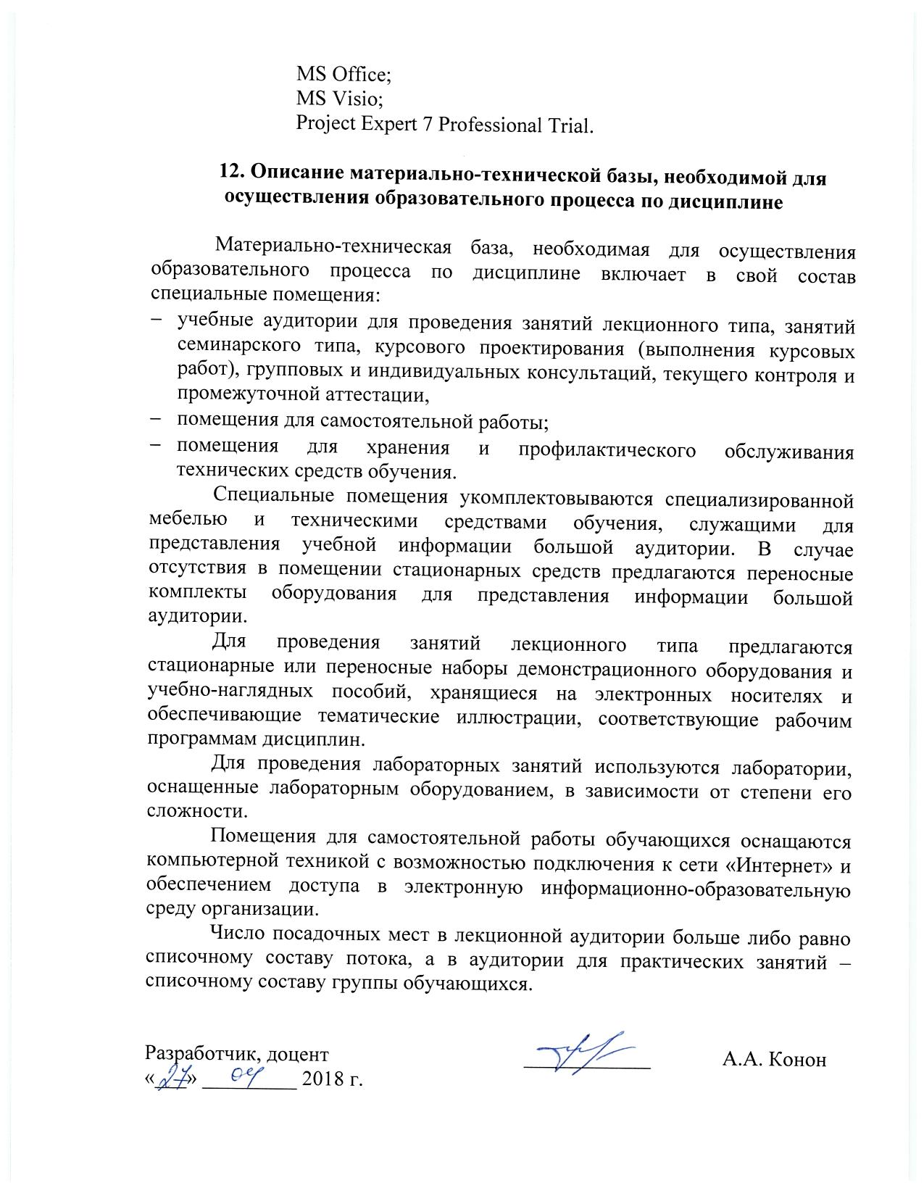MS Office;
MS Visio;
Project Expert 7 Professional Trial.

12. Описание материально-технической базы, необходимой для осуществления образовательного процесса по дисциплине

Материально-техническая база, необходимая для осуществления образовательного процесса по дисциплине включает в свой состав специальные помещения:
- учебные аудитории для проведения занятий лекционного типа, занятий семинарского типа, курсового проектирования (выполнения курсовых работ), групповых и индивидуальных консультаций, текущего контроля и промежуточной аттестации,
- помещения для самостоятельной работы;
- помещения для хранения и профилактического обслуживания технических средств обучения.
Специальные помещения укомплектовываются специализированной мебелью и техническими средствами обучения, служащими для представления учебной информации большой аудитории. В случае отсутствия в помещении стационарных средств предлагаются переносные комплекты оборудования для представления информации большой аудитории.
Для проведения занятий лекционного типа предлагаются стационарные или переносные наборы демонстрационного оборудования и учебно-наглядных пособий, хранящиеся на электронных носителях и обеспечивающие тематические иллюстрации, соответствующие рабочим программам дисциплин.
Для проведения лабораторных занятий используются лаборатории, оснащенные лабораторным оборудованием, в зависимости от степени его сложности.
Помещения для самостоятельной работы обучающихся оснащаются компьютерной техникой с возможностью подключения к сети «Интернет» и обеспечением доступа в электронную информационно-образовательную среду организации.
Число посадочных мест в лекционной аудитории больше либо равно списочному составу потока, а в аудитории для практических занятий – списочному составу группы обучающихся.

Разработчик, доцент | ____________ | А.А. Конон
«___» _________ 2018 г.

